


















099 2109835

IZOBRAZBA O SIGURNOM RUKOVANJU PESTICIDIMA – OSNOVNA I DOPUNSKA – produženje iskaznica






KONTAKT ZA UPIT: 097/6530629


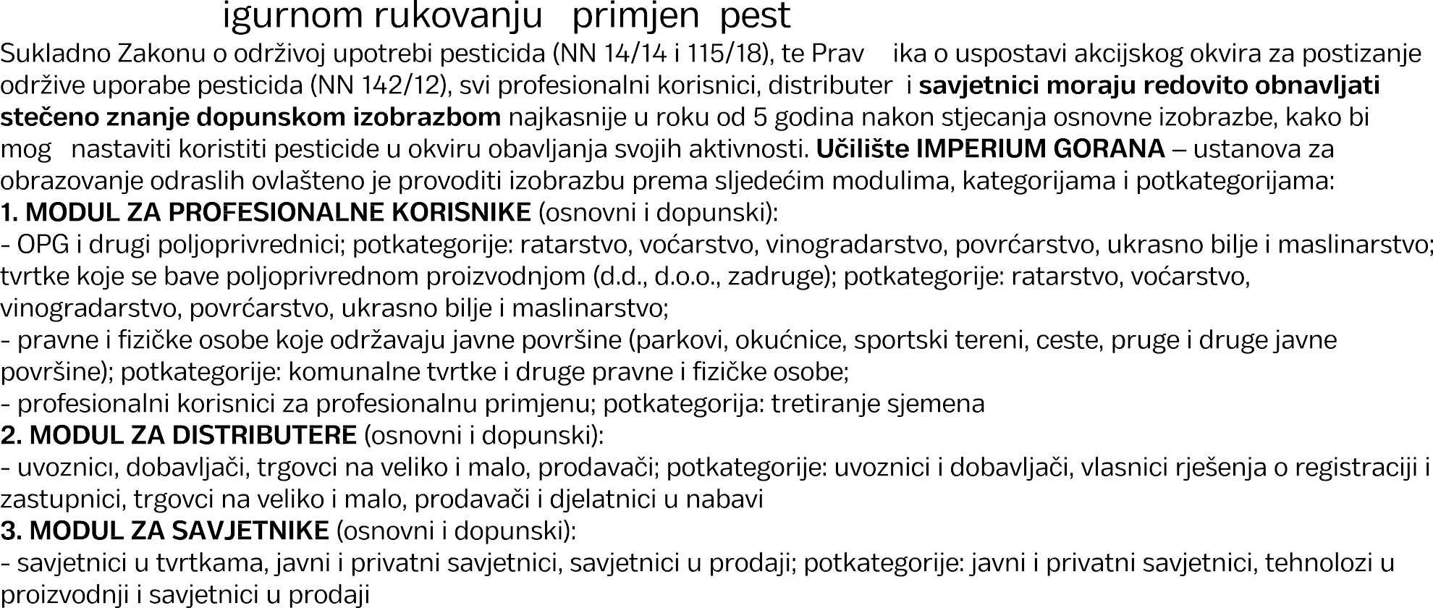











PREVRŠAC – DONJI KUKURUZARI
I



ČETVRTAK
17:00
13.02.2025.

MJESTO ODRŽAVANJA: DRUŠTVENI DOM PREVRŠAC

